1. **Создание шаблонов документов**

Выбрать раздел «Настройки системы», выбрать «Шаблоны нумерации».

* 1. Шаблон исходящих

Нажать кнопку «+Добавить шаблон». Заполнить в соответствии с рисунком:

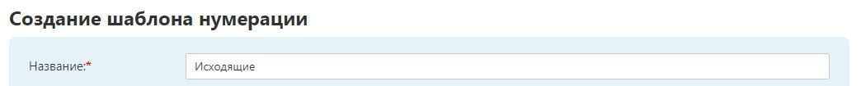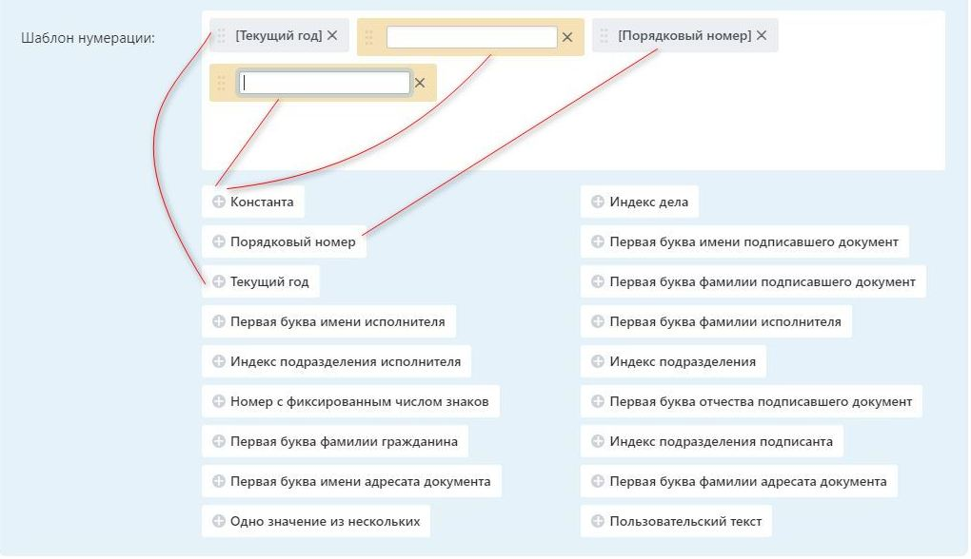

Заполнить поля константы:

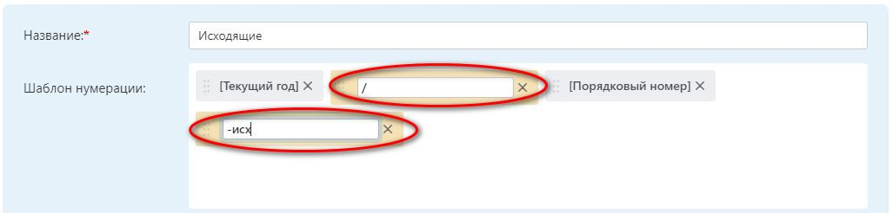

Выбрать категории исходящих документов:

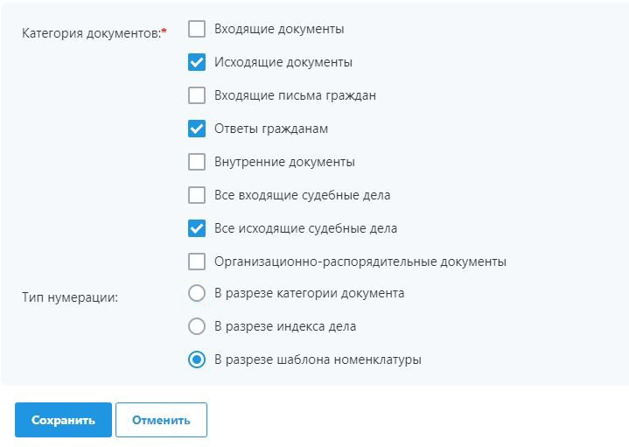

Нажать кнопку «Сохранить».

* 1. Шаблон входящих

Нажать кнопку «+Добавить шаблон». Заполнить в соответствии с рисунком:



Заполнить поля константы:



Выбрать категории входящих документов:

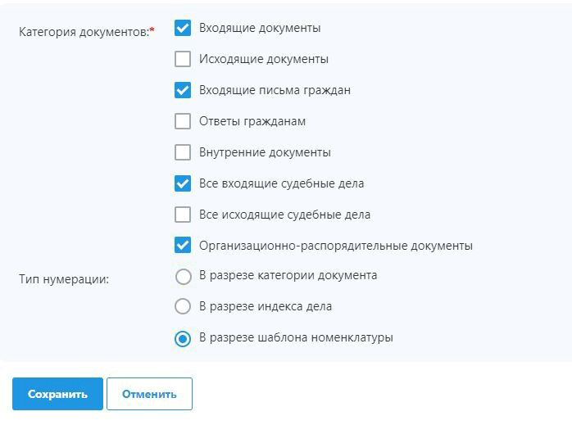

Нажать кнопку «Сохранить».

* 1. Шаблон внутренних

Нажать кнопку «+Добавить шаблон». Заполнить в соответствии с рисунком:



Заполнить поля константы:



Выбрать категорию внутренних документов:

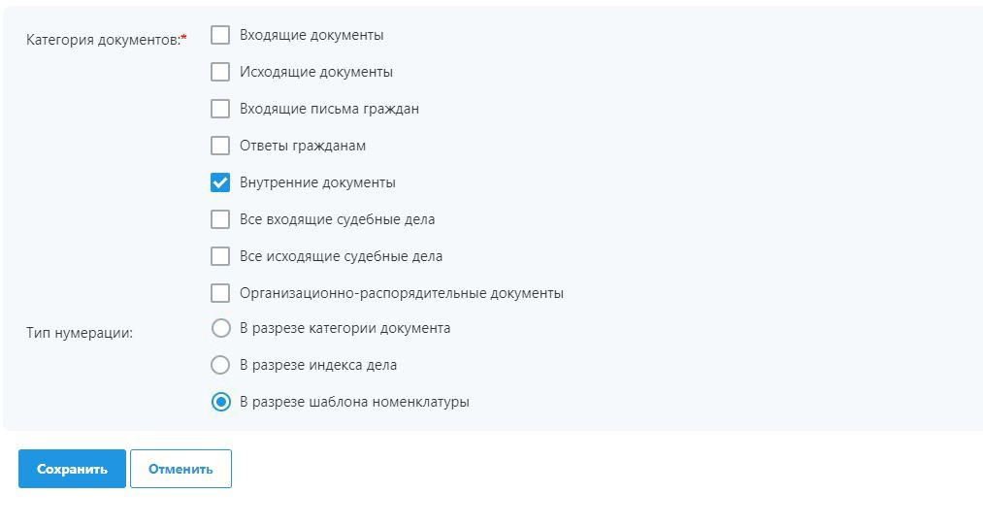

Нажать кнопку «Сохранить».

1. **Создание правил регистрации документов**

Выбрать раздел «Настройки системы», выбрать «Правила регистрации документов».

Каждому Типу документов необходимо присвоить Шаблон номеров. Для этого в каждой строке списка типов документов нажать «Добавить шаблон», выбрать соответствующий шаблон, включить метку выбора для шаблона. Результат настройки:

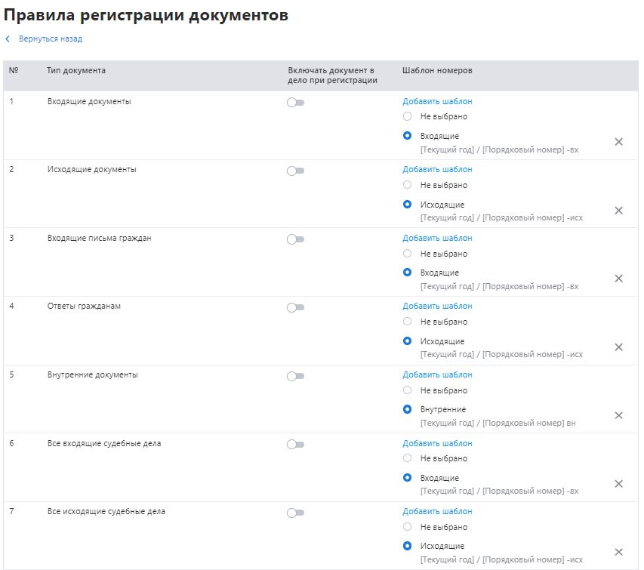

Нажать кнопку «Сохранить».

Примечание:

!!! Новые входящие документы попадают в раздел «Все входящие» в папки «Без номеров…».